广州广重企业集团有限公司及下属分公司
拟处置废旧金属物资清单（广重资置2022-5号）
标的编号 | 地址 | 名称 | 计量 单位 | 数量 | 物资结算归属单位
1 | 钟村 | 废碳钢屑 | 吨 | 约60t以实际过磅为准 | 广州广重企业集团有限公司
2 | 钟村 | 废金属刀具等 | 吨 | 约1t以实际过磅为准 | 广州广重企业集团有限公司
3 | 大岗 | 废碳钢A类 | 吨 | 约40吨以实际过磅位置 | 广州广重企业集团有限公司
4 | 大岗 | 废碳钢屑 | 吨 | 约15t以实际过磅为准 | 广州广重企业集团有限公司
5 | 钟村 | 32205双相不锈钢边角料 | 吨 | 约3t以实际过磅为准 | 广州广重分离机械有限公司
6 | 钟村 | 废电动工具 | 吨 | 约0.1t以实际过磅为准 | 广州广重分离机械有限公司
7 | 钟村 | 304不锈钢边角料 | 吨 | 约1t以实际过磅为准 | 广州广重分离机械有限公司
8 | 钟村 | 废铁 | 吨 | 约1t以实际过磅为准 | 广州广重分离机械有限公司

标的编号 | 实物图片
1号标的  钟村废碳钢屑 | 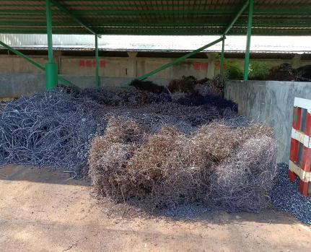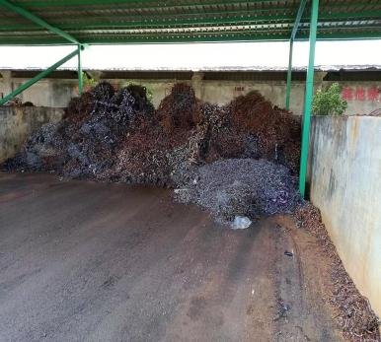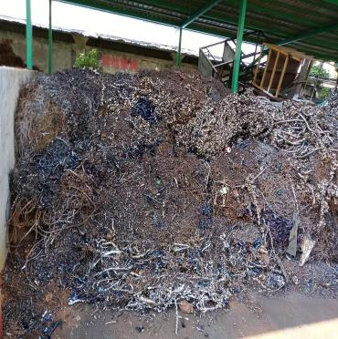
2号标的  钟村废金属刀具等 | 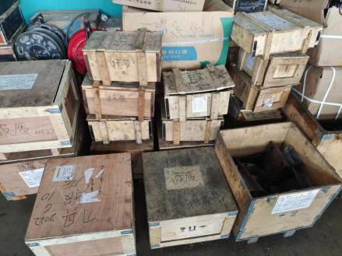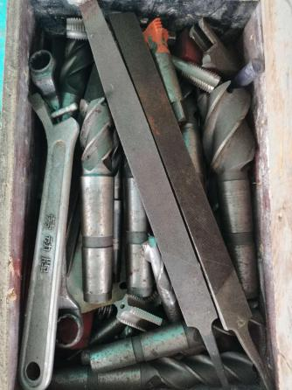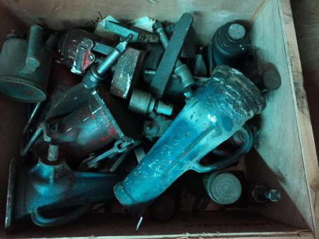
3号标的  大岗废碳钢A类 | 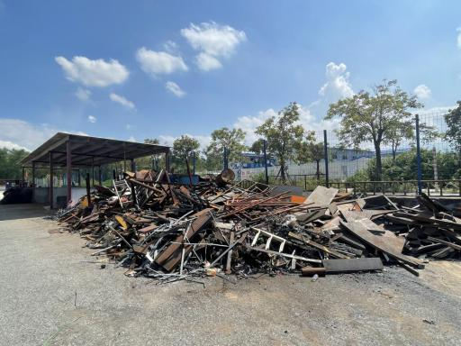
4号标的  大岗废碳钢屑 | 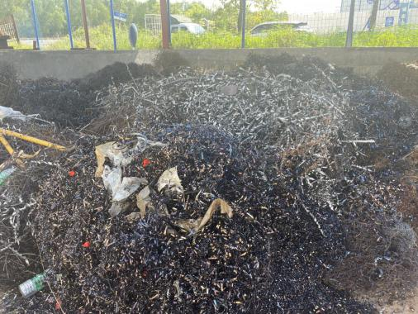
5号标的  钟村32205双相不锈钢边角料 | 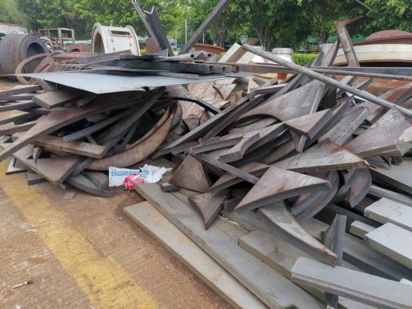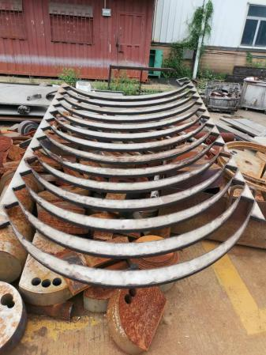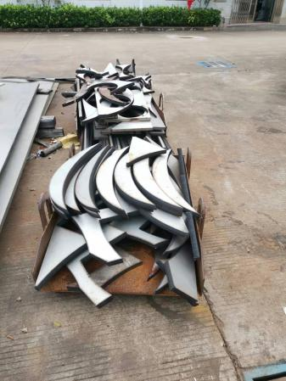
6号标的  钟村废电动工具 | 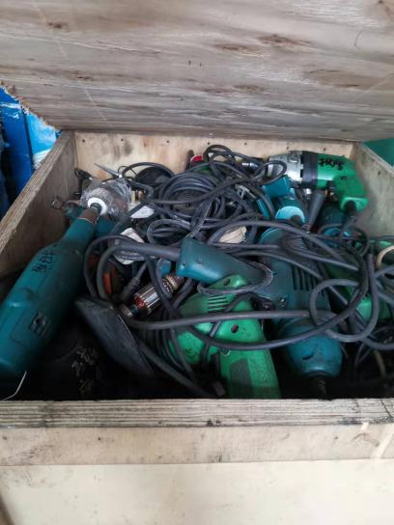
7号标的  钟村304不锈钢边角料 | 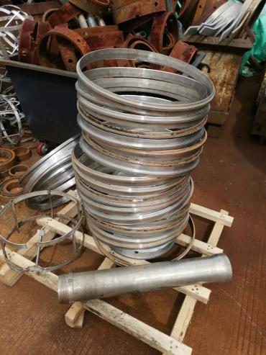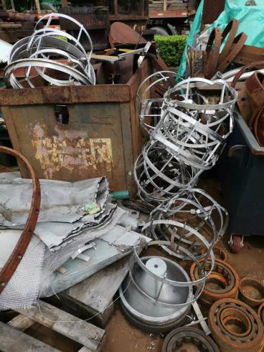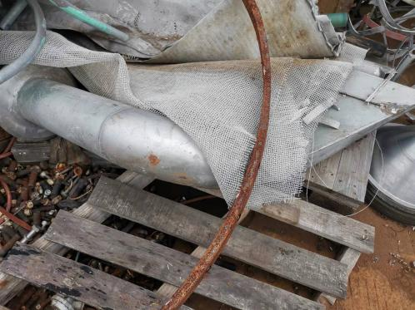
8号标的  钟村废铁 | 